Desarrollo del Software

Departamento de Informática y Comunicaciones
IES Playamar

Web M&H Torremolinos
Gestión de reservas, contenidos y galería para un apartamento turístico


Requisitos generales.

Procedo a indicar los principales requisitos generales solicitados, y a explicar como se han afrontado cada uno de ellos:

- Interfaz amigable e intuitiva: La interfaz desarrollada es bastante acorde a una web de este tipo, con una barra de navegación intuitiva, un logo del negocio, opción de cambiar idioma e iniciar sesión. También tenemos un footer con alguna información relevante. Todo ello adaptado tanto a escritorio como versión móvil.

- Formularios y vistas de la BD: La web permite interactuar con todas las tablas existentes, permitiendo crear reservas y en consecuencia crear el usuario del cliente automáticamente, con el cual los usuarios pueden iniciar sesión y visualizar su reserva o cambiar sus datos personales. A los usuarios administradores se les permite gestionar todos los usuarios desde el panel de administración, así gestionar el calendario, las reservas y algunos contenidos.

- Tecnologías utilizadas: Se ha desarrollado con Angular19, lo cual envuelve directamente uso de HTML5, SCSS y Typescript. Para el backend se utiliza Node.js con Express, y para la base de datos: mySQL. En el desarrollo se ha usado la librería de Angular Material, y otros componentes como:
  - Recaptcha, para impedir que bots envíen formularios.
  - NgPrime, librería de la cual se utiliza el componente {p-galleria} para algunas imágenes.
  - Translate, para el tema de configurar varios idiomas.

- Se está hosteando en un servidor propio con Apache2, y se puede acceder al proyecto desde mhtorremolinos.com. Se han configurado todos los firewalls del servidor y de mi router para que no haya problemas de seguridad, y la web tiene configurado certificado SSL para HTTPS.

Al final del documento indico los cambios de diseño del proyecto.

Preguntas.

¿Ha podido cumplir la planificación? ¿Qué problemas ha tenido?

Sí, en términos generales he seguido la planificación establecida, que incluida el diseño del frontend, desarrollo de backend, implementación de funcionalidades y documentación.

Algunos problemas han sido por ejemplo el hosteo en casa, ya que tuve que contactar con mi proveedor de internet para obtener una IP pública y tardaron un poco. Otro problema fue la configuración de Recaptcha, la cual se me resistió un poco.

¿Su proyecto necesita algún tipo de permiso o autorización administrativa?

No. El proyecto es una web de gestión para un apartamento turístico ya existente, por lo cual no implica nada más que el tratamiento de datos acorde a las condiciones básicas de privacidad estipuladas por ley.

¿Ha establecido algún documento de prevención de prevención de riesgos laborales?

No, el proyecto es desarrollado en un entorno personal y doméstico, por lo que no requiere ningún tipo de prevención.

Valoración económica respecto a su ejecución.

El coste estimado es de 56€ anuales: 40€ por la electricidad del servidor y 16€ por el dominio web. Todo el software utilizado es gratuito y de código abierto.

Cambios de diseño y estructura del proyecto.

Diseño de la interfaz / diagrama de la aplicación

Respecto al diagrama de la aplicación, solo he realizado dos cambios respecto al que propuse originalmente. Procedo a mostrar el diagrama original y el modificado con los cambios marcados en rojo.

>Diagrama original:
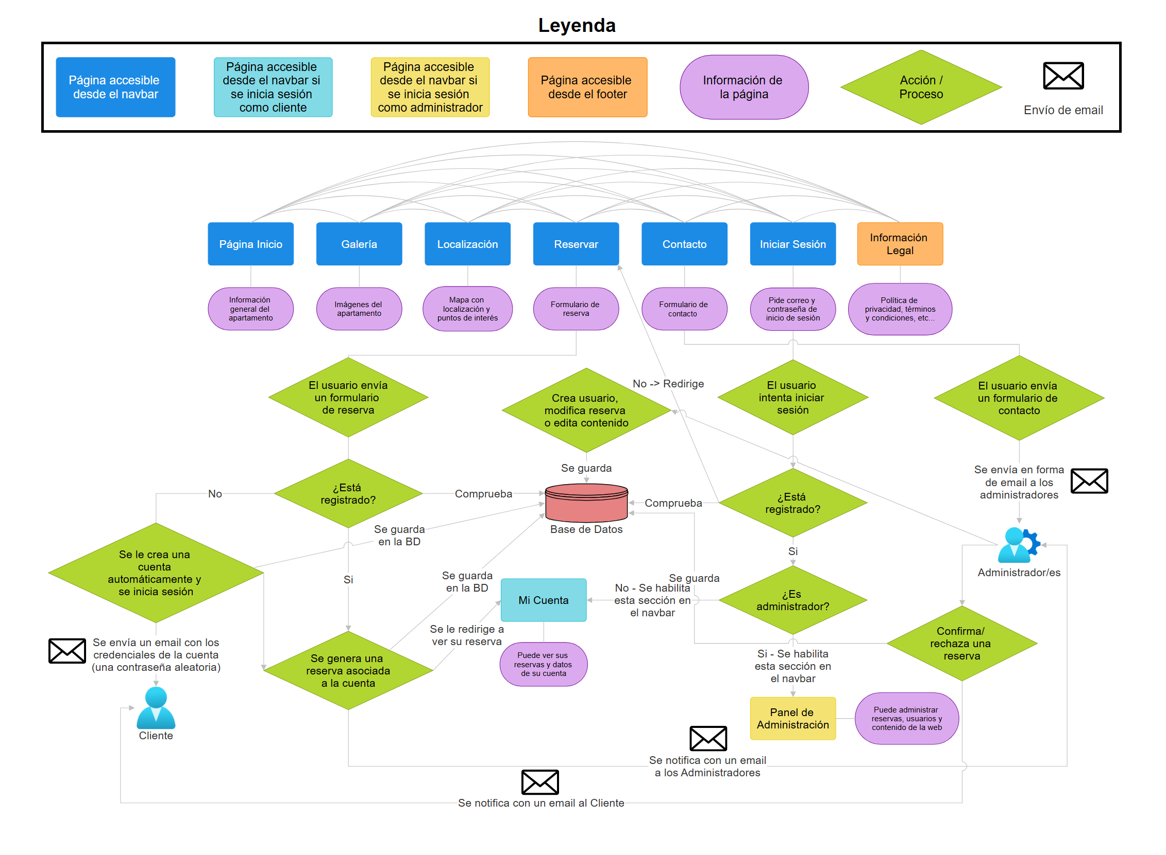

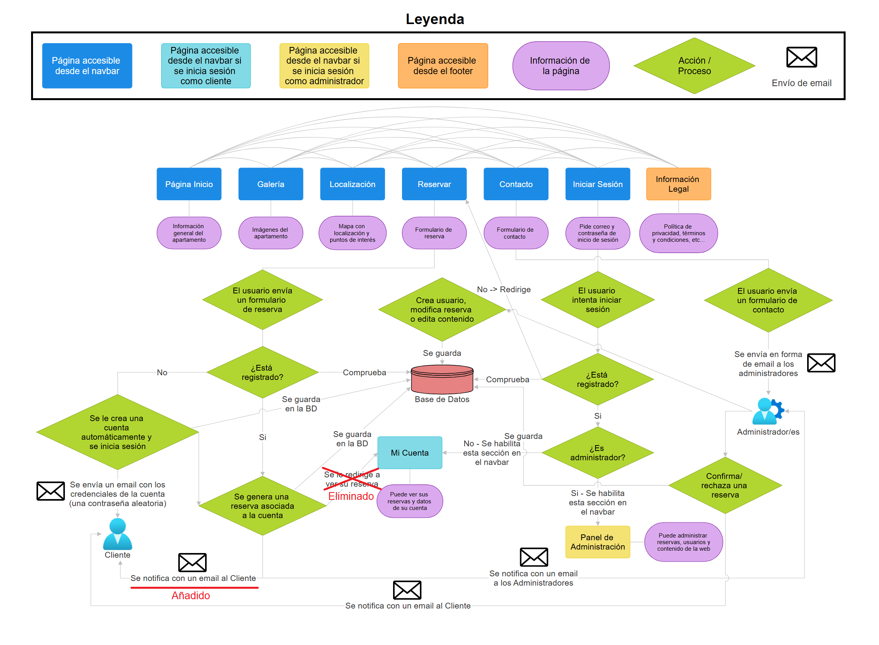
>Diagrama modificado:

Diseño de la base de datos

En la base de datos, he hecho estos cambios, aquí muestro el diseño original y el diseño final modificado.

>Base de datos original:
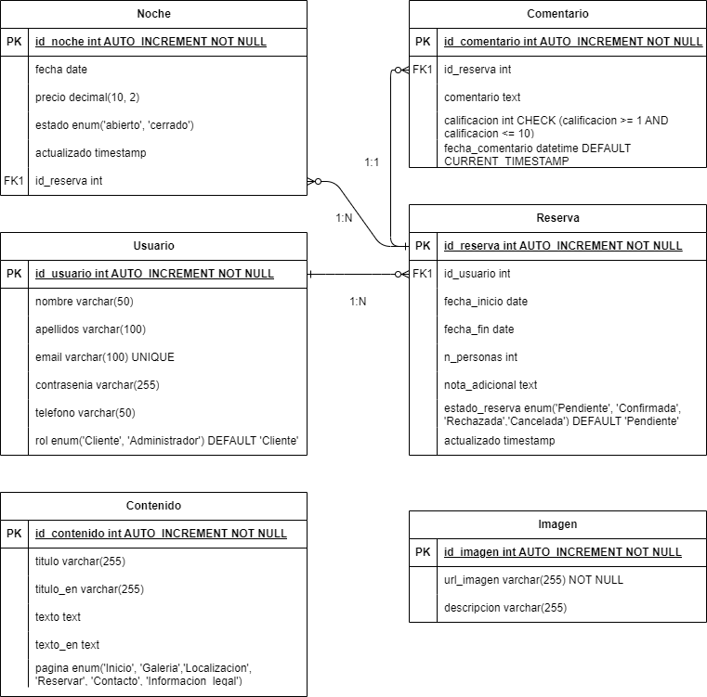

>Base de datos modificada:
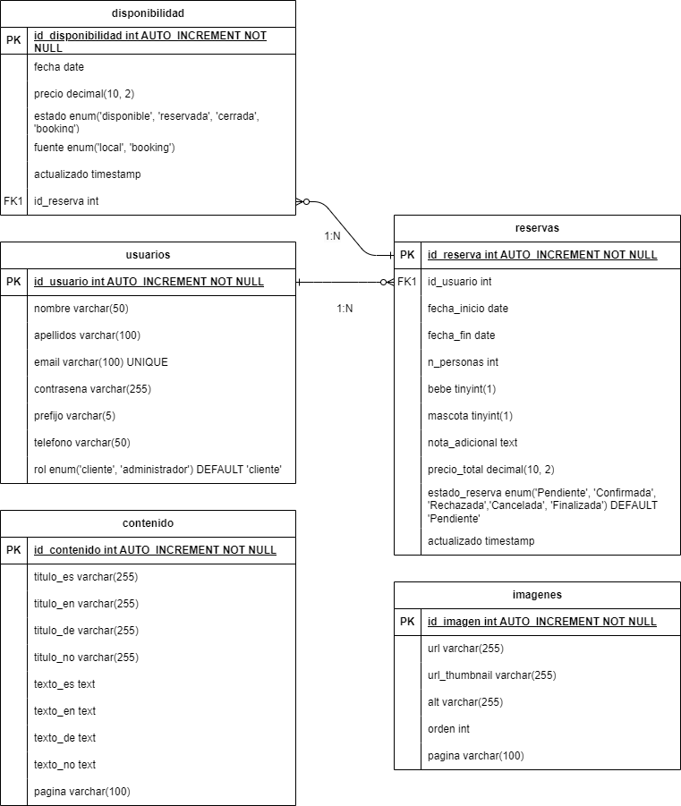
Por último, añadir que se puede visitar la página ya accediendo a mhtorremolinos.com como he indicado antes, aunque sigue en desarrollo y ciertos apartados pueden verse incompletos todavía.

